Утвержден
ЭВАД-10 00.000РЭ-ЛУ

Открытое акционерное общество

"Гродненский завод торгового машиностроения"
230023 Республика Беларусь,
г. Гродно, ул. Тимирязева, 16



ЭЛЕКТРОВОДОНАГРЕВАТЕЛЬ
АККУМУЛЯЦИОННЫЙ С ТЕРМОИЗОЛЯЦИЕЙ ЗАКРЫТЫЙ
ЭВАД-10/1,6

Руководство по эксплуатации
ЭВАД-10 00.000РЭ

ВНИМАНИЕ: Для обеспечения Вашей безопасности и исключения преждевременного выхода из строя водонагревателя ОБЯЗАТЕЛЬНО ВЫПОЛНИТЕ ЗАЗЕМЛЕНИЕ, РЕГУЛЯРНО ОЧИЩАЙТЕ НАГРЕВАТЕЛЬНЫЙ ЭЛЕМЕНТ И РЕЗЕРВУАР ОТ НАКИПИ.

1 Общие указания
Электроводонагреватель аккумуляционный с термоизоляцией закрытый ЭВАД-10/1,6 (далее – водонагреватель) предназначен для нагрева воды в быту ниже точки кипения (35-75) ºС и автоматического поддержания ее температуры в течение всего времени включения водонагревателя в электросеть.
Водонагреватель может эксплуатироваться в любых бытовых помещениях с температурой окружающего воздуха от 1°С до 35 °С (вид климатического исполнения – УХЛ4 по ГОСТ 15150-69).
Водонагреватель подсоединяется к трубопроводу холодного централизованного или индивидуального водоснабжения с давлением в сети от 0,05 до
0,6 МПа и может обеспечивать горячей водой несколько мест разбора.
Водонагреватель может подключаться к трубопроводам централизованного холодного и горячего водоснабжения и использоваться в период отключения горячего водоснабжения.
Водонагреватель рассчитан на установку под раковиной, мойкой и подключение к стандартному смесителю.
Качество водопроводной воды, поступающей в водонагреватель, должно соответствовать СанПиН 10-124 РБ-99.
Водонагреватель оснащен средствами защиты от аварийных режимов и рассчитан на работу без надзора.
Водонагреватель не предназначен для использования лицами (включая детей) с пониженными физическими, чувственными или умственными способностями или при отсутствии у них жизненного опыта или знаний, если они не находятся под контролем или не проинструктированы об использовании водонагревателя лицом, ответственным за их безопасность.
Дети должны находиться под контролем для недопущения игры с водонагревателем.
Конструкция водонагревателя постоянно совершенствуется, поэтому возможны непринципиальные расхождения между настоящим руководством и фактическим исполнением водонагревателя, не влияющие на условия его эксплуатации.
Водонагреватель соответствует Единым санитарно-эпидемиологическим и
гигиеническим требованиям к товарам, подлежащим санитарно- эпидемиологическому надзору (контролю), утв. решением комиссии таможенного союза от 28.05.2010 № 299, свидетельство о государственной регистрации
№ ВY.40.41.01.013.Е. 000549.06.11 от 29.06.2011, № ВY.40.41.01.013.Е.000195.05.12 от 15.05.2012.
Водонагреватель соответствует:
- техническому регламенту Таможенного союза ТР ТС 004/2011 «О безопасности низковольтного оборудования»;
- техническому регламенту Таможенного союза ТР ТС 020/2011 «Электромагнитная совместимость технических средств».
Сертификат соответствия Евразийского экономического союза № ЕАЭС BY/112 02.01.007 01705; выдан органом по сертификации РУП "Гродненский ЦСМС", Республика Беларусь, 230003, г. Гродно, проспект Космонавтов, 56. Срок действия с 11.02.2020 по 10.02.2025 включительно.

2 Технические характеристики

2.1 Технические характеристики приведены в таблице 1.

Таблица 1
Наименование параметра | Норма
Номинальная вместимость, л | 10
Номинальная потребляемая мощность, кВт | 1,6
Номинальное напряжение однофазного переменного тока, частотой 50 Гц, В | 220
Пределы настройки терморегулятора, °С | 35-77
Номинальное давление воды, МПа | 0,6
Время нагрева воды, мин, не более:  от 15 °С до 40 °С  от 15 °С до 77 °С | 12  30
Габаритные размеры, мм, не более:  длина  ширина  высота | 290  250  500
Масса, кг, не более: | 7,5
Установленный срок службы, лет | 7∗
Среднее время восстановления работоспособного состояния, ч, не более | 2

∗ См. раздел 10.

По типу защиты от поражения электрическим током водонагреватель соответствует I классу по СТБ МЭК 60335-2-21-2005, ГОСТ IEC 60335-2-21-2014, по степени защиты от проникновения воды – IРХ1 по ГОСТ 14254-2015.
При отборе из водонагревателя воды, нагретой до максимальной температуры (77 °С), и смешивании ее в смесителе с холодной водой температурой 15 °С, можно единовременно получить объем теплой воды, указанный в таблице 2.
Таблица 2
Температура смешанной воды, °С | Объем смешанной воды, л
40 | 25
60 | 12

Сведения о содержании драгоценных металлов приведены в таблице 3.

Таблица 3
Наименование и обозначение  комплектующего изделия | Кол., шт. | Масса  металла, г

Серебро Ср 999 ГОСТ 6836-2002
Термовыключатель ЕIКА модель 81580015 | 1 | 0,25
Терморегулятор ЕIКА модель 81381540 | 1 | 0,2

3 Комплектность

Комплектность приведена в таблице 4.

Таблица 4
Наименование и обозначение | Кол., шт. | Примечание
Электроводонагреватель аккумуляционный с  термоизоляцией закрытый ЭВАД-10 | 1
Составные части
Клапан безопасности Ду15(0,6 МПа) | 1
Фильтр осадочный ФО-15 | 1
Запасные части
Кольцо 080-090-58-2-7  ГОСТ 18829-73 | 2 | Под фланец с ТЭН

Эксплуатационная документация
Руководство по эксплуатации | 1
Упаковка | 1

4 Требования безопасности

Эксплуатация водонагревателя разрешается только после проверки надежности его крепления, отсутствия течей и при соблюдении требований безопасности в соответствии с настоящим разделом руководства по эксплуатации.
Внимание: Заземление водонагревателя обязательно!
Заземление водонагревателя осуществляется через вилку шнура питания, у которой имеется вывод заземления. К заземляющему контакту розетки должен быть надежно подсоединен нулевой защитный провод в соответствии с рисунком 5.
ЗАПРЕЩАЕТСЯ: ИСПОЛЬЗОВАТЬ ДЛЯ ЗАЗЕМЛЕНИЯ МЕТАЛЛОКОНСТРУКЦИИ ВОДОПРОВОДНЫХ, ОТОПИТЕЛЬНЫХ И ГАЗОВЫХ СЕТЕЙ.
Установка в стационарной проводке аппарата защиты водонагревателя (предохранителя или автоматического выключателя) обязательна.
Работы по доработке электрической сети для подключения водонагревателя, установка и ремонт должны производиться только квалифицированным персоналом специализированных организаций в соответствии с требованиями ПУЭ и нормативных правовых актов к электроустановкам зданий.

Перед включением водонагревателя в сеть визуально убедитесь в отсутствии повреждений шнура питания, вилки и розетки. Не следует включать мокрыми руками штепсельную вилку в розетку.
Все работы по установке, ремонту и техническому обслуживанию производите только при отключенном от электросети водонагревателе.

ЗАПРЕЩАЕТСЯ:

- ЭКСПЛУАТИРОВАТЬ ВОДОНАГРЕВАТЕЛЬ БЕЗ ЗАЗЕМЛЕНИЯ;

- ЭКСПЛУАТИРОВАТЬ ВОДОНАГРЕВАТЕЛЬ БЕЗ АППАРАТА ЗАЩИТЫ (ПРЕДОХРАНИТЕЛЯ ИЛИ АВТОМАТИЧЕСКОГО ВЫКЛЮЧАТЕЛЯ) В СТАЦИОНАРНОЙ ПРОВОДКЕ;
- ЭКСПЛУАТИРОВАТЬ ВОДОНАГРЕВАТЕЛЬ БЕЗ КЛАПАНА БЕЗОПАСНОСТИ ИЛИ С НЕИСПРАВНЫМ КЛАПАНОМ;
- ВКЛЮЧАТЬ ВОДОНАГРЕВАТЕЛЬ В ЭЛЕКТРОСЕТЬ, НЕ ЗАПОЛНИВ ЕГО ВОДОЙ ИЛИ С ЗАКРЫТЫМ ВЕНТИЛЕМ НА ТРУБОПРОВОДЕ ПОДВОДА ХОЛОДНОЙ ВОДЫ;
- ВКЛЮЧАТЬ В ЭЛЕКТРОСЕТЬ И ЭКСПЛУАТИРОВАТЬ ВОДОНАГРЕВАТЕЛЬ СО СНЯТОЙ НИЖНЕЙ КРЫШКОЙ;
- ЭКСПЛУАТИРОВАТЬ ВОДОНАГРЕВАТЕЛЬ С НЕИСПРАВНЫМ ТЕР-МОРЕГУЛЯТОРОМ ИЛИ ТЕРМОВЫКЛЮЧАТЕЛЕМ;
В случае выхода из строя водонагревателя необходимо немедленно выключить водонагреватель, вынув штепсельную вилку из розетки, выявить и устранить неисправность.
Для безопасной работы водонагревателя проведение технического обслуживания по пунктам 8.1 и 8.2 обязательно.
ТРЕБОВАНИЯ ПОЖАРНОЙ БЕЗОПАСНОСТИ:
- обеспечьте условия, исключающие возможность самостоятельного включения водонагревателя малолетними детьми;
- не держите вблизи включенного водонагревателя легковоспламеняющиеся вещества;
- розетку необходимо устанавливать на несгораемом основании, в доступном месте, с целью быстрого отключения водонагревателя от электросети. Не допускается размещать розетку под и над мойкой, в кухонном шкафу и в других неудобных для эксплуатации местах.
Если при работе водонагревателя ощущается запах гари, срочно отключите его от электросети и вызовите специалиста ремонтного предприятия.
Номер телефона вызова пожарной службы "101" (для РБ).
5 Устройство водонагревателя

Водонагреватель (рисунок 1) представляет собой резервуар 4, выполненный из нержавеющей стали и заключенный в кожух 5 со съемными крышкой 3 и дном 8. Верхняя крышка с одной стороны заведена зацепом в паз кожуха, с противоположной стороны – крепится к кожуху шурупом. Дно крепится двумя винтами. Пространство между резервуаром и кожухом заполнено теплоизоляцией 6. На лицевой поверхности кожуха установлены ручка терморегулятора 2 и арматура светосигнальная 1. Терморегулятор 12 и термовыключатель 11 расположены под верхней крышкой, нагревательный элемент 7– над дном.
Подсоединение водонагревателя к электросети производится с помощью шнура питания с вилкой 10.
Термовыключатель предназначен для исключения возможности нагрева воды выше точки кипения при отказе терморегулятора. На корпусе термовыключателя имеется кнопка 9, служащая для возврата термовыключателя в рабочее положение, после устранения причины его срабатывания.
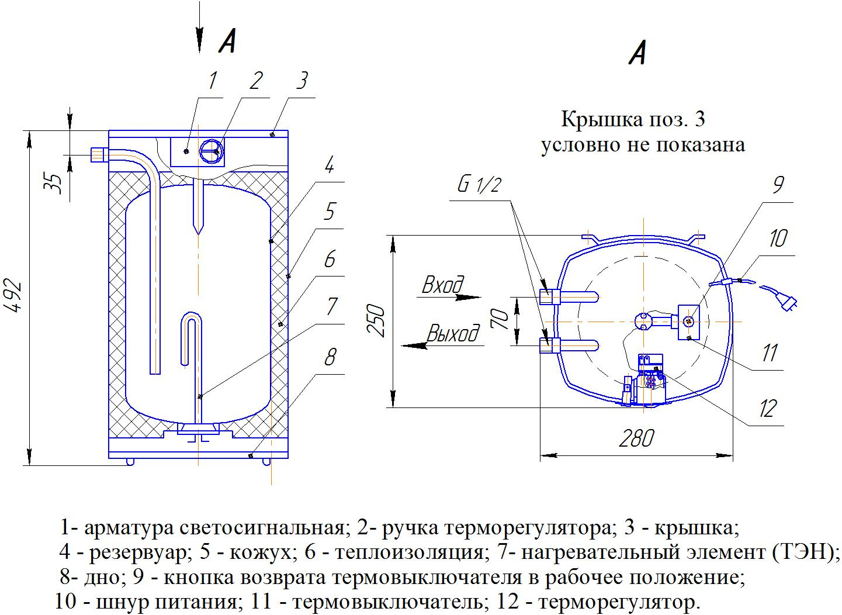

Рисунок 1 – Электроводонагреватель аккумуляционный
с термоизоляцией закрытый ЭВАД-10/1,6.

Клапан безопасности 4 (рисунки 3 и 4) совмещает в себе три клапана:
- клапан предохранительный, обеспечивающий сброс воды наружу через отверстие переливное, когда давление в резервуаре возрастает до (0,67 ±0,03) МПа;
- клапан обратный, открывающийся при давлении (0,03±0,02) МПа, предотвращающий самопроизвольный выход воды в подающий водопровод при падении в нем давления;
- клапан перелива, открывающий выход воды из резервуара в линию подающего водопровода в случае, когда давление в резервуаре превысит давление водопровода на 0,07 МПа. Клапан позволяет понизить давление в резервуаре во время нагрева воды.
Электрическая схема водонагревателя показана на рисунке 2.

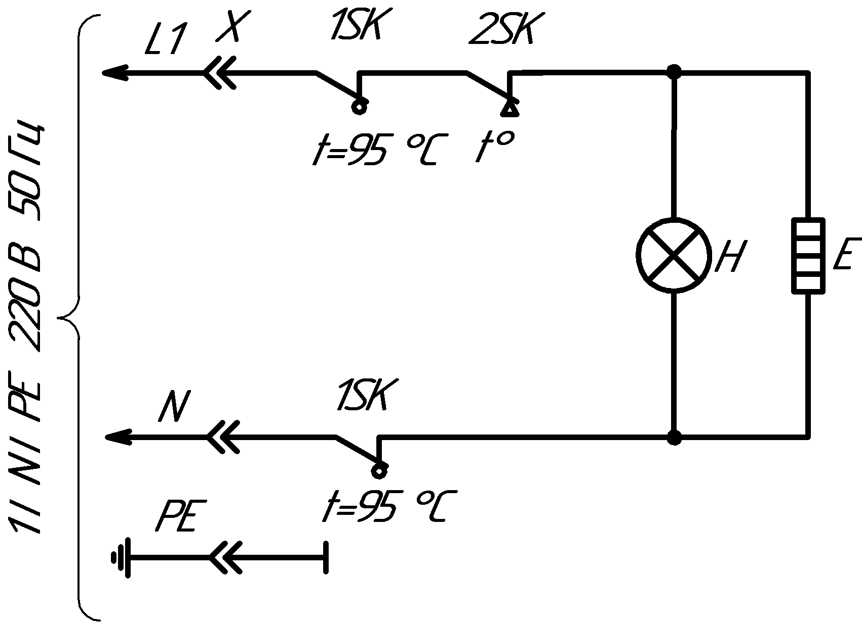

Поз.  обозн. | Наименование | Кол. | Примечание
1SK | Термовыключатель ЕIКА модель 81580015 (95₋₈) °С | 1
2SK | Терморегулятор EIKA модель 81381540 (72±3) °С | 1
Н | Арматура светосигнальная АСН-1 220 В | 1
Е | Электронагреватель трубчатый:
Е | ТЭН-220V/1600W | 1
Х | Шнур питания ЭВАД-10 07.000 | 1

Рисунок 2 – Схема электрическая принципиальная

6 Подготовка к работе

ВНИМАНИЕ: Подключение водонагревателя к трубопроводам холодного и горячего водоснабжения, монтаж розетки с заземляющим контактом, установку аппарата защиты водонагревателя, прокладку проводов, подключение и испытание должна выполнять специализированная организация по бытовому обслуживанию населения или службы ЖЭС по заявке потребителя.
Схема подключения водонагревателя к трубопроводу холодного водоснабжения и месту разбора горячей воды показана на рисунке 3. Схема подключения водонагревателя к трубопроводам холодного и горячего водоснабжения на период отключения горячей воды показана на рисунке 4.
При подключении водонагревателя, на трубопроводе холодного водоснабжения необходимо установить запорный вентиль 2, фильтр осадочный 3 и клапан безопасности 4 .
Направление стрелки на корпусе осадочного фильтра и клапана безопасности должно совпадать с направлением движения воды. Клапан безопасности установить выступом переливного отверстия вниз. На него рекомендуется надеть трубку для отвода воды в случае открытия предохранительного клапана. Трубка должна быть устойчивой к воздействию температуры до 80 °С с внутренним диаметром 9 мм и максимальной длиной 1,2 м.
Необходимо исключить возможность закупорки или загрязнения трубки и попадания воды на водонагреватель при срабатывании клапана безопасности.
Водонагреватель закрепить на стене под мойкой в месте, удобном для обслуживания. Для крепления рекомендуется использовать шурупы или крюки диаметром не менее 6 мм и длиной не менее 80 мм в комплекте с дюбелями. Отверстия в стене должны располагаться на одном уровне. Подготовленное крепление должно выдерживать троекратный вес наполненного водой водонагревателя.
Подключение водонагревателя к смесителю 7 и клапану безопасности 4 произвести с помощью подводок гибких.
ВНИМАНИЕ: ДЛЯ ПОДКЛЮЧЕНИЯ ВОДОНАГРЕВАТЕЛЕЙ К СИСТЕМЕ ВОДОСНАБЖЕНИЯ НЕОБХОДИМО ИСПОЛЬЗОВАТЬ НОВЫЕ ШЛАНГИ ГИБКИЕ ДЛЯ ВОДЫ.
ПОВТОРНОЕ ИСПОЛЬЗОВАНИЕ СТАРЫХ ШЛАНГОВ ГИБКИХ
НЕ ДОПУСКАЕТСЯ.
На распределительном щите установить аппарат защиты электрических цепей водонагревателя (предохранитель или автоматический выключатель), рассчитанный на номинальный ток 10 А. Предохранитель следует устанавливать в фазном проводнике.
Установка предохранителя в нулевом рабочем проводнике ЗАПРЕЩАЕТСЯ.
На стене, на несгораемом основании, в месте удобном для использования, установить розетку с заземляющим контактом для подключения водонагревателя.
К розетке подвести фазный провод от аппарата защиты, нулевой рабочий и нулевой защитный провода – соответственно от зажимов N и РЕ распределительного щита. Провода должны быть сечением, не менее: медь – 1,0 мм², алюминий – 1,5 мм².

Схема подключения водонагревателя к электросети показана на рисунке 5.

1 – трубопровод холодного водоснабжения,
2* – запорный вентиль,
3 – фильтр осадочный (из комплекта поставки),
4 – клапан безопасности (из комплекта поставки),
5* – шланг гибкий G ½, штуцер-гайка, Р=1,0 МПа;
6 – водонагреватель ЭВАД-10,
7* - смеситель,
8* –запорный вентиль на трубопроводе холодного водоснабжения,
9* – шланг гибкий G ½ для горячей воды, штуцер-гайка, Р=1,0 МПа.
____________________________
* В комплект поставки не входят.

Рисунок 3 - Схема подключения водонагревателя к трубопроводу холодного
водоснабжения и месту разбора горячей воды.

1 – трубопровод холодного водоснабжения,
2* – запорный вентиль,
3 – фильтр осадочный (из комплекта поставки),
4 – клапан безопасности (из комплекта поставки),
5*– шланг гибкий G ½, штуцер-гайка, Р=1,0 МПа,
6 – водонагреватель ЭВАД-10,
7* – смеситель,
8* – запорный вентиль на трубопроводе холодного водоснабжения,
9* –запорный вентиль на трубопроводе горячего водоснабжения,
10 – трубопровод горячего водоснабжения,
11* – шланг гибкий G ½ для горячей воды, штуцер-гайка, Р=1,0 МПа,
_____________________________
* В комплект поставки не входят.

Рисунок 4 - Схема подключения водонагревателя к трубопроводу холодного
и горячего водоснабжения на период отключения горячей воды.

7 Порядок работы

Заполнить водонагреватель водой:
- при подключении водонагревателя по схеме, показанной на рисунке 3, не-обходимо открыть вентиль разбора горячей воды смесителя 7, затем вентили 2, 8;
- при подключении водонагревателя по схеме, показанной на рисунке 4, необходимо открыть вентиль разбора горячей воды смесителя 7, затем перекрыть вентиль на трубопроводе горячего водоснабжения 9, открыть вентиль на трубопроводе холодного водоснабжения 8 и запорные вентили 2.

После появления воды из сливного отверстия смесителя вентиль разбора горячей воды закрыть. Водонагреватель будет заполнен. Подсоединить водонагреватель к электросети с помощью шнура питания.

Проверить герметичность всех соединений. При обнаружении просачивания, течи необходимо устранить. Включить нагрев воды поворотом ручки терморегулятора по часовой стрелке и установить требуемую температуру нагрева. Загоревшийся индикатор арматуры светосигнальной свидетельствует о работе нагревательного элемента. При нагреве воды допускается незначительная капельная течь из переливного отверстия клапана безопасности.
ВНИМАНИЕ: ПРИ ВКЛЮЧЕННОМ В ЭЛЕКТРОСЕТЬ ВОДОНАГРЕВАТЕЛЕ ЗАПОРНЫЕ ВЕНТИЛИ НА ТРУБОПРОВОДЕ ПОДАЧИ ХОЛОДНОЙ ВОДЫ ДОЛЖНЫ БЫТЬ ПОСТОЯННО ОТКРЫТЫМИ.
Когда вода в водонагревателе достигнет заданной температуры, терморегулятор отключит нагревательный элемент и индикатор арматуры светосигнальной погаснет. При охлаждении воды на (1,5-6) °С терморегулятор автоматически включит ее нагрев. Таким образом, происходит автоматическое поддержание заданной терморегулятором температуры воды в водонагревателе.
При открывании вентиля разбора, холодная вода, поступая в водонагреватель, вытесняет горячую воду.
В случае предполагаемого перерыва в использовании водонагревателя его следует отключить от электросети с помощью шнура питания. Во избежание поломки не следует выключать водонагреватель поворотом ручки терморегулятора против часовой стрелки до упора. Затем необходимо закрыть запорный вентиль на трубопроводе холодного водоснабжения. Повторное включение водонагревателя в работу осуществляется в порядке, изложенном выше.
В процессе эксплуатации водонагревателя на внутренних стенках резервуара и нагревательного элемента образуется слой накипи, которая увеличивает длительность нагрева воды и приводит к перегоранию спирали нагревательного элемента. Более интенсивное образование накипи происходит при работе на жесткой воде и при температуре нагрева воды более 60 °С, поэтому при длительной эксплуатации водонагревателя ручку терморегулятора не рекомендуется устанавливать на максимальное значение. Обращаем Ваше внимание, что поворотом ручки терморегулятора не увеличивается мощность водонагревателя и не сокращается время нагрева, а только включается нагрев и устанавливается температура нагрева воды в пределах от 35 °С до 77 °С.

При срабатывании клапана безопасности необходимо:
- отключить водонагреватель от электросети с помощью шнура питания;
- открыть вентиль разбора горячей воды;
- закрыть запорный вентиль на трубопроводе холодного водоснабжения;
- выявить и устранить причину срабатывания.
Для полного слива воды из резервуара необходимо:
- отключить водонагреватель от электросети с помощью шнура питания;
- во избежание ожога охладить воду в резервуаре, открыв вентиль разбора горячей воды на 1-2 мин;
- закрыть запорный вентиль на трубопроводе холодного водоснабжения, оставив открытым вентиль разбора горячей воды;
- открутить накидные гайки, достать водонагреватель из-под мойки,
слить воду.

8 Техническое обслуживание и правила хранения

8.1 Каждые 14 дней необходимо проверять предохранительный клапан. Для этого необходимо колпак (или рычаг) предохранительного клапана повернуть вправо или влево (вверх-вниз), пока из переливного отверстия не потечет вода. Затем вернуть колпак (рычаг) в исходное положение (добиться прекращения течи).
8.2 Один раз в пять месяцев необходимо:
- снять нагревательный элемент и удалить с него накипь механическим путем (скалыванием) или обработкой в специальных растворах, а также смыть накипь, скопившуюся в резервуаре.
ЗАПРЕЩАЕТСЯ Погружать наружную часть нагревательного элемента (над резьбой) в очищающий раствор!
- проверить внешним осмотром состояние и крепление зануляющих или заземляющих проводников и зажимов, токопроводящих проводников;
- проверить отсутствие течей в соединениях, при необходимости подтянуть крепеж;
- очистить фильтр осадочный ФО-15.
8.3 При повреждении шнура питания его замену, во избежание опасности, должен производить изготовитель, сервисная служба или аналогичный квалифицированный персонал.
8.4 Наружную поверхность кожуха водонагревателя периодически протирать мягкой хлопчатобумажной тканью, смоченной содовым раствором или мыльной водой.
Работы по техническому обслуживанию водонагревателя производить только при отключенном от электросети водонагревателе.
Не допускать к техническому обслуживанию водонагревателя лиц, не ознакомленных с настоящим руководством по эксплуатации.
8.5 Хранить водонагреватель в сухом помещении при температуре воздуха
от 5 °С до 40 °С.

9 Возможные неисправности и методы их устранения

9.1 Возможные неисправности и методы их устранения приведены в таблице 5.

Таблица 5
Возможная неисправность | Вероятная причина | Метод устранения
1 Водонагреватель включен в сеть, терморегулятор включен, индикатор арматуры светосигнальной не горит. | Поврежден шнур питания.  Вышел из строя терморегулятор.  Перегорел индикатор арматуры светосигнальной.  Сработал термовыключатель | Заменить шнур.  Заменить терморегулятор.  Заменить арматуру светосигнальную.  Выяснить и устранить причину неисправности. После охлаждения резервуара нажать кнопку возврата термовыключателя в рабочее положение.
2 Индикатор арматуры светосигнальной горит. Температура на выходе из водонагревателя выше 77 °С независимо от положения ручки терморегулятора. | Вышел из строя терморегулятор. | Заменить терморегулятор.
3 Индикатор арматуры светосигнальной горит. Вода не нагревается. | Вышел из строя ТЭН. | Заменить ТЭН.
4 Постоянное подтекание воды из предохранительного клапана при отсутствии нагрева. | Давление водопроводной сети превышает 0,6 МПа.  Колпак предохранительного клапана не установлен в исходное положение. | Установить редукционный клапан на входе.  Повернуть колпак предохранительного клапана в исходное положение.

10 Гарантии изготовителя

Изготовитель гарантирует нормальную работу водонагревателя при условии соблюдения правил хранения, монтажа, эксплуатации и технического обслуживания согласно настоящему руководству по эксплуатации. Гарантийный срок – 12 месяцев, а на резервуар - 7 лет, со дня продажи потребителю.
При отсутствии даты продажи и штампа предприятия торговли гарантийный срок исчисляется со дня изготовления водонагревателя.
В течение гарантийного срока организации по гарантийному ремонту и сервисному обслуживанию (перечень организаций прилагается к руководству по эксплуатации) или изготовитель безвозмездно проводят ремонт водонагревателя.
Заполнение гарантийного талона (приложение А) с отметкой даты продажи обязательно.
Претензии изготовителем не принимаются:
- по комплектности водонагревателя;
ВНИМАНИЕ: ПРОВЕРЯЙТЕ КОМПЛЕКТНОСТЬ ВОДОНАГРЕВАТЕЛЯ ПРИ ПОКУПКЕ ЕГО В МАГАЗИНЕ.
- при нарушении условий хранения, монтажа и эксплуатации;
- в случае установки и ремонта водонагревателя лицами, не имеющими на это соответствующего разрешения;
- при нарушении сроков технического обслуживания, установленных настоящим руководством.
После истечения срока службы возможно дальнейшее использование водонагревателя после проведения ревизии его технического состояния и замены изношенных деталей и комплектующих изделий специалистами ремонтного предприятия.
При невыполнении указанного выше не гарантируется безопасная работа водонагревателя, возможен частый выход его из строя и неэффективная работа.
Порядок возврата дефектного изделия:
- дефектное изделие принимается на замену только комплектным;
- при отсутствии царапин, сколов и других дефектов внешнего вида, обусловленных эксплуатацией изделия потребителем.

11 Свидетельство о приемке и продаже

Электроводонагреватель аккумуляционный с термоизоляцией закрытый
ЭВАД-10/ 1,6 № ______________________ соответствует требованиям
ТУ РБ 500059647.018-2001 "Электроводонагреватели аккумуляционные с термоизоляцией закрытые ЭВАД" и признан годным для эксплуатации.

Дата изготовления _______________________ Штамп ОТК

Продан _______________________________________________________________
наименование предприятия торговли

Дата продажи_________________ ______________________
подпись

М.П.

Приложение А
Корешок талона
на гарантийный ремонт электроводонагревателя ЭВАД-10/1,6
Изъят «___»___________ 20 г. Выполнены работы ________________________
Исполнитель_____________ ________________________________________
подпись ________________________________________
М.П.
---------------------------------------------------------------------------------------------------------
Линия отреза
Открытое акционерное общество

"Гродненский завод торгового машиностроения"
230023, Республика Беларусь, г. Гродно,
ул. Тимирязева, 16

ТАЛОН НА ГАРАНТИЙНЫЙ РЕМОНТ

1 Электроводонагреватель ЭВАД-10/ 1,6

№____________ ______________________
месяц, год выпуска

Штамп ОТК

2 __________________________________________
дата продажи (поставки) изделия продавцом (поставщиком)
_________________
М.П. подпись

3 __________________________________________
дата ввода изделия в эксплуатацию
_________________
М.П. подпись

Выполнены работы ________________________
_________________________________________
_________________________________________
_________________________________________
_________________________________________

Исполнитель Владелец
________________ __________________
фамилия, имя, отчество подпись

___________________________________________________________________
наименование предприятия, выполнившего ремонт

________________________________________________
и его адрес
М.П.

________________________________________________
должность и подпись руководителя предприятия, выполнившего ремонт

